PRESSEMITTEILUNG
Juli 2021

GRÖMO Flachdach-Abzweige
Weitere Größen und Materialausführung für noch flexibleren Einsatz
Marktoberdorf, 21. Juli 2021 – Mit der Einführung der Flachdach-Abzweige hat GRÖMO, der Dachentwässerungsspezialist aus dem Allgäu, der Attikaentwässerung einen Stellenwert eingeräumt. Drei unterschiedliche Ausführungen – rund, universal, kastenförmig – ermöglichen einen den Gegebenheiten entsprechenden Einsatz, geben sich aber dezent an der Fassade. Damit Spengler und Dachdecker noch flexibler bei der Wahl ihrer Dachentwässerungskomponenten sind, bietet GRÖMO nun weitere Varianten an.
Quadratischer Flachdach-Abzweig für Ablaufrohre 100 x 100
Die Entwässerung in Kastenform ist eine interessante optische Alternative zu den gängigen runden Varianten und wird von Architekten zunehmend häufiger projektiert. Mit klaren Linien entwässern und gestalten lautet hier das Motto. Das ist mit dem quadratischen Flachdach-Abzweig von GRÖMO möglich. Ob für Zulaufrohre NG 75 oder NG 110, mit dem aus Zink gefertigten Flachdach-Abzweig wird das Entwässerungssystem zu einem außergewöhnlichen Designelement, das die Planung gestalterisch und funktional aufwertet. Während bei einer Freispiegel- oder Druckströmungsentwässerung die Ablaufrohre im Inneren verborgen sind, betont bei der Attikaentwässerung das Fallrohr das Fassadenkonzept. Das große Aufnahmevolumen sorgt zudem für eine schnelle Ableitung des anfallenden Oberflächenwassers. Für die quadratische Fallleitung hat GRÖMO diverses Zubehör im Programm: Regenwasserklappe, Steckmuffe, Fallrohrschelle und Standrohr.
Flachdach-Abzweig aus UGINOX
Die vielfältigen Materialausführungen bei der Dachentwässerung geben dem Spengler und Dachdecker maximale Flexibilität. UGINOX Patina K41, ein verzinnter Edelstahl, der mit der Zeit Patina ansetzt und über ein lebendiges, mattes Aussehen verfügt, erlaubt seinen Einsatz an jedem beliebigen Standort und garantiert eine sichere und effektive Lösung bei der Entwässerung. Hohe Festigkeit, geringe Wärmeausdehnung sowie insbesondere die Beständigkeit gegen Bitumenkorrosion sind Vorteile des edlen Metalls bei der Flachdachentwässerung. An der Fassade überzeugt er in Form und Funktion. Neu ist der UGINOX Flachdach-Abzweig in den Größen 80, 100 und 120 für Zulaufrohre der Größe 75 und 110.

Zuverlässige Entwässerung für das Flachdach
Ob für Gewerbebauten oder private Eigenheime – die Flachdach-Abzweige von GRÖMO entwässern die Flachdächer zuverlässig und dauerhaft. Die Vielfalt bei Größe, Material, Form und Individualisierungsgrad ist perfekt auf die Anforderungen der Handwerker abgestimmt und sorgt für einen sicheren Anschluss an das Ablaufrohr. Das integrierte Lochblech gewährleistet eine ausreichende Entlüftung des Fallrohrs bei Starkregen.

Ansprechpartner für die Medien:

Manuel Kitzinger
GRÖMO GmbH & Co. KG
Tel: +49 8342 912-535
Fax: +49 8342 912-493
Röntgenring 2, 87616 Marktoberdorf
E-Mail: kitzinger@groemo.de

Pressebilder

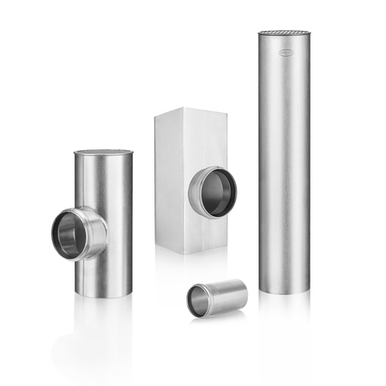

Bildtext: Die Vielfalt der GRÖMO Flachdach-Abzweige gewährleistet eine überzeugende Attikaentwässerung.

